ВЕСТНИК

|  |  |
| --- | --- |
| **№ 24** | **05.06.**  **2019** |

**Новотроицкого**

**сельсовета**

Периодическое печатное издание депутатов и

администрации Новотроицкого сельсовета

Северного района Новосибирской области

**Содержание:**

**1. Прокуратура добилась устранения нарушений в сфере охраны труда**

**2. Прокурор в суде защитил интересы школьников в сфере обеспечения их безопасности**

**3. В суд направлено уголовное дело об убийстве**

**4. Утверждено обвинительное заключение по делу о хищении бюджетных средств.**

**5. В суд направлено уголовное дело в сфере незаконного оборота наркотических средств**

**6. Органом дознания ОП «Северное» окончено расследованием очередное уголовное дело в сфере безопасности дорожного движения.**

**7. Прокурором выявлено нецелевое использование земельного участка сельскохозяйственного назначения под свалку**

**8. Результаты проверок законодательства о противодействии экстремизму**

**9. Памятка населению по правилам безопасного поведения на водных объектах в летний период**

**Прокуратура добилась устранения нарушений в сфере охраны труда**

Прокуратура Северного района проверила соблюдение требований трудового законодательства в деятельности ООО «Сибирский ЛПК», ООО «Борьба за мир», ООО «Колос», а также СПК «Останинский» в части надлежащей организации охраны труда.

Выявлены многочисленные нарушения требований законодательства в указанной сфере.

В частности, работодатели не обеспечили разработку и утверждение правил и инструкций по охране труда, соответствующих программ и журналов регистрации инструктажей, не обеспечили проведение специальной оценки условий труда на рабочих местах, а также приобретение и выдачу за счет собственных средств специальной одежды, специальной обуви и других средств индивидуальной защиты работникам.

Прокурор района внес руководителям указанных организаций 4 представления об устранении нарушений законодательства. По результатам рассмотрения актов прокурорского реагирования нарушения закона устранены, 4 ответственных должностных лица привлечены к дисциплинарной ответственности.

## Кроме того, прокурором района в отношении руководителей предприятий, а также ответственных за охрану труда должностных лиц возбуждено 7 дел об административном правонарушении в связи с нарушением трудового законодательства и иных нормативных правовых актов, содержащих нормы трудового права (ст. 5.27.1 КоАП РФ).

Государственной инспекцией труда Новосибирской области постановления прокурора рассмотрены, 7 должностных лиц признаны виновными в совершении административных правонарушений, предусмотренных ч.ч. 1, 2, 4 ст.5.27.1 КоАП РФ, назначено наказание в виде административных штрафов, общий размер которых составил 27 000 руб.

Помощник прокурора Северного района юрист 3 класса Мамаев К.О.

**Прокурор в суде защитил интересы школьников в сфере**

**обеспечения их безопасности**

Куйбышевским районным судом удовлетворены исковые требования прокурора Северного района, предъявленные в интересах неопределенного круга лиц, в сфере обеспечения безопасности детей в образовательных организациях. В соответствии с судебными решениями муниципальные казенные образовательные учреждения района обязаны обеспечить Биазинскую среднюю школу, а также Останинскую и Остяцкую основные школы системой экстренного оповещения работников, обучающихся и иных лиц, находящихся на объекте (территории), о потенциальной угрозе возникновения или возникновении чрезвычайной ситуации, а администрация Северного района, являющаяся учредителем данных организаций, - финансирование указанных мероприятий.

Кроме того, в соответствии с позицией прокурора производство по искам в части обеспечения образовательных организаций металлоискателем (металлодетектором) было прекращено, в связи с добровольным исполнением ответчиками данной обязанности до рассмотрения исковых требований судом по существу.

Основанием для обращения в суд явилось неисполнение образовательными организациями требований прокурора при рассмотрении представлений об устранении нарушений федерального законодательства.

Сроки исполнения судебных решений находятся на контроле в районной прокуратуре.

Заместитель прокурора Северного района советник юстиции Тишечко Л.И.

**В суд направлено уголовное дело об убийстве**

Прокурором Северного района Новосибирской области Русиным М.Н. утверждено обвинительное заключение и в суд направлено уголовное дело по обвинению 30-летнего жителя с. Северное Новосибирской области в совершении преступления, предусмотренного ст. 105 ч. 1 УК РФ - убийство, то есть умышленное причинение смерти другому человеку.

Обстоятельства уголовного дела выглядят весьма необычно. По версии следствия 24.12.2018 при заготовке дров в безлюдной местности в районе бывшей деревни Тайчинка Северного района Новосибирской области между обвиняемым и потерпевшим в ходе распития спиртных напитков в ночное время произошла ссора. На почве личных неприязненных отношения обвиняемый нанес потерпевшему несколько ударов в лицо, после чего последний выбежал без верхней одежды на улицу. Обвиняемый, не желая, чтобы потерпевший оставался на ночь в вагончике, закрыл двери изнутри и лег спать, таким образом оставив его на улице без одежды при температуре окружающего воздуха около -31,4 градуса по Цельсию.

Потерпевший, находящийся в состоянии средней степени алкогольного опьянения, не мог принять меры к самосохранению ввиду нахождения в безлюдном месте (удаленность от ближайшего населенного пункта составила 14 километров), ночного времени суток и отсутствия сотовой связи. В результате действий виновного потерпевший умер от общего переохлаждения организма.

Прокурор Северного района старший советник юстиции Русин М.Н.

**Утверждено обвинительное заключение по делу о хищении бюджетных средств.**

Прокурором Северного района утверждено обвинительное заключение по уголовному делу в отношении бывшего бухгалтера одного из образовательных учреждений дополнительного образования Северного района Новосибирской области.

Уголовное дело расследовано Куйбышевским следственным отделом следственного управления Следственного комитета РФ по Новосибирской области.

Как установлено в ходе следствия, бывший бухгалтер школы искусств вносила в бухгалтерские документы недостоверные сведения о размере причитающейся ей и еще двум лицам заработка, которые предоставляла в банк. Таким образом, за 2017- апрель 2018 года ею незаконно была получена сумма в размере более 180 000 рублей.

Совершая хищение, виновная не пыталась скрывать свои действия, в составляемые ею документы открыто вносила недостоверные сведения, которые не соответствовали итоговой сумме заработной платы по организации. Обстоятельством, способствовавшим совершению преступления, явилось полное отсутствие контроля за работой подчиненного работника со стороны директора муниципального казенного учреждения дополнительного образования и его учредителя. За указанный период правильность начисления заработной платы не проверялась.

В ходе расследования обвиняемой возмещен ущерб в полном объеме, ее действия квалифицированы по ч. 3 ст. 159 УК РФ (хищение имущества путем обмана, совершенное лицом с использованием своего служебного положения). Уголовное дело будет рассмотрено Куйбышевским районным судом Новосибирской области.

Прокурор Северного района старший советник юстиции Русин М.Н.

**В суд направлено уголовное дело в сфере незаконного оборота наркотических средств**

Прокуратурой района проверено уголовное дело по обвинению жителя с. Северное Новосибирской области, который незаконно приобрел и хранил марихуану.

Органом следствия МВД окончено уголовное дело по обвинению 36-летнего жителя с. Северное, который 20.02.2019 около своего домовладения незаконно собрал верхушечные части дикорастущей конопли, которую затем занес к себе в дом, перетер через ткань, собранную пыль смешал с табаком и употребил путем курения.

Действия М. органом следствия квалифицированы по ст. 228 ч. 2 УК РФ, которая относится к категории тяжких преступлений, за совершение которого предусмотрено наказание от трех до десяти лет лишения свободы.

Прокурором района по делу утверждено обвинительное заключение, уголовное дело направлено в суд для рассмотрения.

Прокурор Северного района старший советник юстиции Русин М.Н.

**Органом дознания ОП «Северное» окончено расследованием**

**очередное уголовное дело в сфере безопасности дорожного движения.**

Прокурором Северного района Русиным М.Н. 28.05.2019 утвержден обвинительный акт в отношении жителя с. Останинка Северного района, который 29.04.2019 на территории своего села употребил спиртные напитки. Пьяный водитель и его друг на автомобиле, принадлежащем обвиняемому, поехали в с. Биаза. В данном населенном пункте на ул. Учительской незадачливый водитель и его сотоварищ были оставлены сотрудниками полиции, проводившими рейдовые мероприятия. Водитель вину в управлении автомобилем в состоянии опьянения признал, от прохождения медицинского освидетельствования для выявления опьянения отказался. При проверке транспортного средства было установлено, что регистрационный номер на нем числится в розыске по заявлению бывшего собственника. С автомобиля сотрудниками полиции изъяты государственные номера. Автомобиль помещен на стоянку в ОП «Северное».

Органом дознания кроме того выяснено, что виновное лицо ранее уже было судимо за совершение аналогичного преступления, предусмотренного ст. 264.1 УК РФ, за управления транспортным средством в состоянии опьянения и лишено водительских прав на срок 2 года. Видимо отрицательный опыт не позволил сделать положительных выводов, и виновное лицо вновь совершило такое же преступление.

Действия В. органом дознания квалифицированы по ст. 264.1 УК РФ, уголовное дело будет рассмотрено Куйбышевским районным судом.

Прокурор Северного района старший советник юстиции Русин М.Н.

**Прокурором выявлено нецелевое использование земельного участка сельскохозяйственного назначения под свалку**

Прокуратурой Северного района Новосибирской области на регулярной основе проводятся проверки соблюдения на территории района законодательства в сфере обращения с отходами.

В соответствии с [пунктом 4 статьи 78](consultantplus://offline/ref=3348B77C296A7342303995C404C0D5E9C00ACE10F9288AAF4B59C5B01EFF41595745E03F0BB554215B75E682611D8827C5E61DF18341E7x5I) Земельного кодекса РФ земельный участок может использоваться исключительно для целей, непосредственно связанных с ведением сельского хозяйства.

Однако районной прокуратурой был выявлен факт нецелевого использования земельного участка сельскохозяйственного назначения площадью 3,0 га, необоснованно используемый под свалку на месте выработанного карьера на 4 километре автодороги «с.Северное - г.Куйбышев», что противоречит требованиям [статей 77](consultantplus://offline/ref=3348B77C296A7342303995C404C0D5E9C00ACE10F9288AAF4B59C5B01EFF41595745E03F0EB25B280F2FF686284A833BC2F802F39D427DFBE7x3I), [78](consultantplus://offline/ref=3348B77C296A7342303995C404C0D5E9C00ACE10F9288AAF4B59C5B01EFF41595745E03F0EB25B280C2FF686284A833BC2F802F39D427DFBE7x3I) Земельного кодекса РФ, предусматривающим, что земельные участки из земель сельскохозяйственного назначения, расположенные на расстоянии не более тридцати километров от границ сельских населенных пунктов, не могут использоваться для целей, не связанных с ведением сельского хозяйства.

Данный земельный участок, предоставленный Северной сельской администрации в постоянное бессрочное пользование находится на расстоянии менее 30 км от села Северное и соответственно, может быть использован лишь по целевому назначению.

В связи с выявленными нарушениями требований законодательства, прокуратурой района главе поселения внесено представление (рассмотрено, удовлетворено, 1 виновное должностное лицо привлечено к дисциплинарной ответственности).

Помощник прокурора Северного района юрист 3 класса Мамаев К.О.

**Результаты проверок законодательства**

**о противодействии экстремизму**

Прокурором Северного района в истекшем периоде 2019 года выявлено 30 нарушений законодательства о противодействии экстремизму.

Главам поселений принесено 12 протестов на муниципальные программы, направленные на профилактику экстремистских проявлений, в связи с исключением из вопросов местного значения поселений полномочий по профилактике экстремизма.

Руководителям образовательных учреждений внесено 4 представления в связи с выявленными нарушениями закона при осуществлении воспитательных и профилактических мероприятий в данной сфере. Акты прокурорского реагирования рассмотрены, удовлетворены, виновные привлечены к дисциплинарной ответственности.

Кроме того при осуществлении мониторинга сети «Интернет» выявлено 14 сайтов, на которых распространяются текстовые и видео информационные материалы, которые признаны судом экстремистскими и включены в федеральный список экстремистских материалов. В Роскомнадзор направлено 8 информаций для блокировки указанных сайтов.

Заместитель прокурора Северного района советник юстиции Тишечко Л.И.

***Памятка  
населению по правилам безопасного поведения  
на водных объектах в летний период***

Информация о правилах обеспечения безопасности в местах массового отдыха на  
водных объектах.  
1. Каждый гражданин обязан оказывать посильную помощь людям, терпящим  
бедствие на водных объектах.  
2. ***В местах массового отдыха запрещается:***  
* купаться в местах, где выставлены щиты (аншлаги) с предупреждающими  
и запрещающими знаками и надписями;  
* подплывать к моторным и весельным лодкам и другим маломерным судам,  
прыгать в воду с причалов и сооружений, не приспособленных для этих целей;  
* загрязнять и засорять водные объекты и прилегающие к ним территории;  
* распивать спиртные напитки, купаться в состоянии алкогольного опьянения;  
* играть с мячом и в спортивные игры в не отведенных для этих целей местах, а  
также допускать неприемлемые на водных объектах действия, связанные с нырянием и  
захватом купающихся, подавать крики ложной тревоги;  
* плавать на досках, бревнах и других не приспособленных для этого средствах.  
3. Взрослые обязаны не допускать купание детей в неустановленных местах,  
плавание с использованием не приспособленных для этого средств (предметов).  
4. Безопасность детей на водных объектах обеспечивается правильным выбором и  
оборудованием места купания, систематической разъяснительной работой с детьми о  
правилах поведения на водных объектах и соблюдении мер предосторожности.  
5.При переохлаждении тела у купающего в воде могут появиться судороги, которые  
сводят руку, а чаще всего ногу. При судорогах надо немедленно выйти из воды.  
Если нет этой возможности, то необходимо действовать следующим образом:  
* Изменить стиль плавания – плыть на спине.  
* При ощущении стягивания пальцев руки, надо быстро, с силой сжать кисть руки в  
кулак, сделать резкое отбрасывающее движение рукой в наружную сторону, разжать  
кулак.  
* При судороге икроножной мышцы необходимо при сгибании двумя руками  
обхватить стопу пострадавшей ноги и с силой подтянуть стопу к себе.  
* При судорогах мышц бедра необходимо обхватить рукой ногу с наружной  
стороны ниже голени у лодыжки (за подъем) и, согнув ее в колени, потянуть рукой с  
силой назад к спине.  
* Произвести укалывание любым острым подручным предметом (булавкой,  
иголкой и т.п.).  
6.Попав в быстрое течение, не следует бороться против него, необходимо не  
нарушая дыхания плыть по течению к берегу.  
***Соблюдение Вами правил безопасного поведения  
на водоемах позволит избежать несчастных случаев  
на воде во время купания.***

***ПРАВИЛА БЕЗОПАСНОСТИ НА ВОДЕ***  
Открытые водоемы, безусловно, источник опасности, и поэтому осторожность при купании и плавании вполне оправдана. Купание полезно только здоровым людям, поэтому проконсультируйтесь с врачом, можно ли вам купаться. Первый раз купаться следует в солнечную, безветренную погоду при температуре воздуха 20-23 градуса тепла, воды – 17-19 градусов. Лучшее время суток для купания – 8-10 часов утра и 17-19 часов вечера. Не следует купаться раньше, чем через час-полтора после приема пищи. Взрослые должны ознакомить детей с правилами безопасности на водных объектах, прежде чем дети отправятся в лагеря, туристические походы, пикники. Умение хорошо плавать – одна из важнейших гарантий безопасного отдыха на воде, но помните, что даже хороший пловец должен соблюдать постоянную осторожность, дисциплину и строго придерживаться правил поведения на воде. Перед купанием следует отдохнуть. Не рекомендуется  
входить в воду разгоряченным. Не отплывайте далеко от берега, не заплывайте запредупредительные знаки. Купайтесь в специально отведенных и оборудованных для этого местах.Перед купанием в незнакомых местах обследуйте дно. Входите в воду осторожно, медленно, когда вода дойдет вам до пояса, остановитесь и быстро окунитесь. Никогда не плавайте в одиночестве, особенно, если не уверены в своих силах. Не подавайте ложных сигналов бедствия. Следите за играми детей даже на мелководье, потому что они могут во время игр упасть и захлебнуться. Не устраивайте в воде игр, связанных с захватами – в пылу азарта вы можете  
послужить причиной того, что партнер вместо воздуха вдохнет воду и потеряет сознание. Учиться плавать дети могут только под контролем взрослых. При преодолении водоѐмов на лодках несовершеннолетние должны быть в спасательных средствах. Опасно прыгать (нырять) в воду в неизвестном месте – можно удариться головой о грунт, корягу, сваю и т.п., сломать шейные позвонки, потерять сознание и погибнуть.***Помните: купание в нетрезвом виде может привести к трагическому исходу!***  
 Уставший пловец должен помнить, что лучшим способом для отдыха на воде является положение "лежа на спине". Попав в быстрое течение, не следует бороться против него, необходимо не нарушая дыхания плыть по течению к берегу. Оказавшись в водовороте, не следует поддаваться страху, терять чувство самообладания. Необходимо набрать побольше воздуха в легкие, погрузиться в воду и, сделав сильный рывок в сторону по течению, всплыть на поверхность.  
*Правила безопасного поведения на воде:*

* Купайся только в специально оборудованных местах.
* Не нырять в незнакомых местах.
* Не заплывать за буйки.
* Не приближаться к судам.
* Не хватать друг друга за руки и ноги во время игр на воде.
* Не умеющим плавать купаться только в специально оборудованных местах глубиной не боле  
  1,2 метра.

*При пользовании лодкой, катамараном, скутером запрещается:*

* Оправляться в путь без спасательного жилета.
* Отплывать далеко от берега.
* Вставать, переходить и раскачиваться в лодке.
* Нырять с лодки.
* Залезать в лодку через борт.

*Если тонет человек:*

* Сразу громко зовите на помощь: «Человек тонет!»
* Попросите вызвать спасателей и «скорую помощь».
* Бросьте тонущему спасательный круг, длинную веревку с узлом на конце.
* Если хорошо плаваете, снимите одежду и обувь и вплавь доберитесь до тонущего.
* Заговоритес ним. Если услышите адекватный ответ, смело подставляйте ему плечо в качестве опоры и помогите доплыть до берега. Если же утопающий находится в панике, схватил вас и тащит за собой в воду, применяйте силу. Если освободиться от захвата вам не удается, сделайте глубокий вдох и нырните под воду, увлекая за собой спасаемого. Он обязательно отпуститвас. Если утопающий находится без сознания, можно транспортировать его до берега, держа за волосы.

*Если тонешь сам:*

* Не паникуйте.
* Снимите с себя лишнюю одежду, обувь, кричи, зови на помощь.
* Перевернитесь на спину, широко раскиньте руки, расслабьтесь, сделайте несколько глубоких
* вдохов.
* Прежде, чем пойти купаться, не забудьте взять с собой английскую булавку. Она поможет вам, если в воде начнутся судороги. Если же у вас свело ногу, а булавки при себе нет, ущипните несколько раз икроножную мышцу. Если это не помогает, крепко возьмитесь за большой палец ноги и резко выпрямите его. Плывите к берегу.

*Вы захлебнулись водой:*

* не паникуйте, постарайтесь развернуться спиной к волне;
* прижмите согнутые в локтях руки к нижней части груди и сделайте несколько резких
* выдохов, помогая себе руками;
* затем очистите от воды нос и сделайте несколько глотательных движений;
* восстановив дыхание, ложитесь на живот и двигайтесь к берегу;
* при необходимости позовите людей на помощь.

*Правила оказания помощи при утоплении:*  
1. Перевернуть пострадавшего лицом вниз, опустить голову ниже таза.  
2. Очистить ротовую полость.  
3. Резко надавить на корень языка.  
4. При появлении рвотного и кашлевого рефлексов – добиться полного удаления воды из  
дыхательных путей и желудка.  
5. Если нет рвотных движений и пульса – положить на спину и приступить к реанимации  
(искусственное дыхание, непрямой массаж сердца). При появлении признаков жизни – перевернуть  
лицом вниз, удалить воду из легких и желудка.  
6. Вызвать “Скорую помощь”.  
  
***Помните!  
                           Только неукоснительное соблюдение мер безопасного поведения на воде может предупредить беду.***

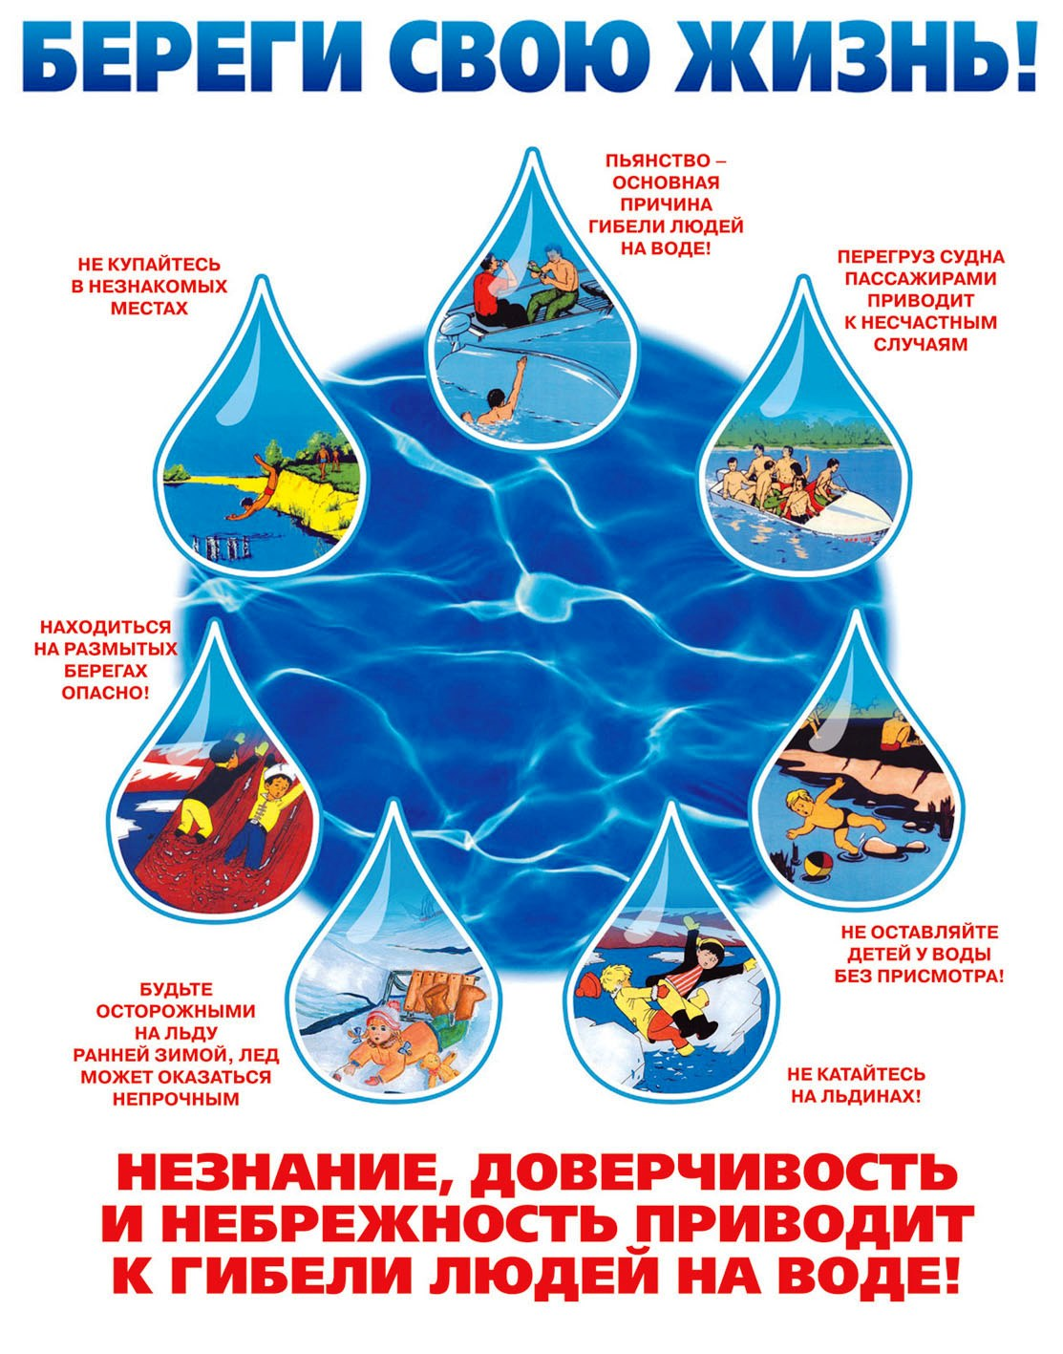

|  |  |  |  |  |
| --- | --- | --- | --- | --- |
| Учредители:  Совет депутатов Новотроицкого сельсовета администрация Новотроицкого сельсовета | Адрес редакции:  632092 Новосибирская область Северный район  село Новотроицк | Главный редактор  Магер Г.Н. | Телефон:  47-374 | Отпечатано в администрации Новотроицкого сельсовета  Бесплатно |